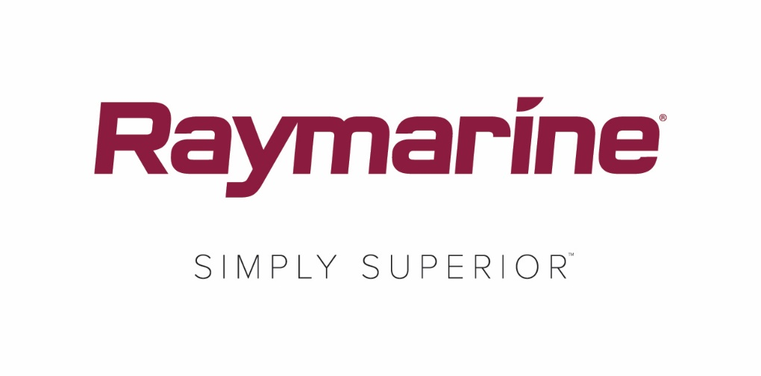
Raymarine Axiom unterstützt ab sofort die Integration von Yamaha Command Link
FLIR freut sich mitzuteilen, dass die Multifunktions-Displays der Axiom® Serie von Raymarine jetzt auch die Integration von Yamaha Command Link und Command Link Plus ermöglichen. Diese neue Funktion ist nur eine von vielen weiteren Verbesserungen am neuen Update LightHouse Annapolis 3.9, dem Betriebssystem für Axiom.

Die von Yamaha zertifizierten Axiom-Multifunktionsdisplays von Raymarine können nun den Betriebszustand für bis zu 4 Yamaha-Außenbordmotoren auf einem einzigen Display anzeigen. Die Motordatenanzeige auf den Axiom-Displays erinnert an das Erscheinungsbild der digitalen Instrumentenanzeigen von Yamaha und ist mit einer Vielzahl von neu installierten sowie bestehenden Yamaha-Außenbordmotoren kompatibel.

Die Integration von Raymarine mit Yamaha-Außenbordmotoren bietet Skippern großformatigen Überblick über Motorparameter, Tankfüllstände, Batteriestatus und mehr. Die Integration von Raymarine und Yamaha ist ideal für Boote mit Türmen und sekundären Steuerständen, so dass Skipper von jedem vernetzten Raymarine Axiom-Display aus den Motorstatus genau einsehen können.

Nahezu jedes Boot mit Yamaha Command Link oder Command Link Plus kann mit den Axiom-Multifunktionsanzeigen von Raymarine über das optionale NMEA 2000 Gateway und den Pigtail von Yamaha integriert werden. Boote, die mit Yamaha Helm Master oder Set Point ausgestattet sind, können auch mit Raymarine über das optionale NMEA 2000 Gateway (6YG) und das CL7 Display von Yamaha integriert werden.

Neben der Integration von Yamaha Command Link bietet LightHouse Annapolis 3.9 eine Reihe weiterer sinnvoller neuer Funktionen und Verbesserungen für Raymarine Axiom. Das kostenlose Update LightHouse Annapolis 3.9 ist ab sofort für Multifunktionsdisplays der Serien Axiom, Axiom Pro, Axiom XL, eS und gS Series auf raymarine.de/multifunction-displays/lighthouse3/ verfügbar.

Die Küstenstadt Annapolis im US-Bundesstaat Maryland ist die Heimat von tausenden Skippern, besitzt eine reiche maritime Tradition und ist ein Magnet für Generationen von Seglern, Powerboot-Skippern und Fischern. Das macht sie zur Inspiration für den Namen des neuesten Updates des LightHouse Betriebssystems von Raymarine. Ab LightHouse 3.9 führt Raymarine alphabetische Bezeichnungen für die Updates seines LightHouse Betriebssystems ein, um damit großartige Törnziele auf der ganzen Welt zu huldigen.

Ganz gleich, ob Sie segeln, fischen oder kreuzen: Mit LightHouse 3 Annapolis können Sie leistungsstarke neue Funktionen und Merkmale auf Ihrem Raymarine Multifunktionsdisplay nutzen. Wie gewohnt können Sie sich auch dieses Update des Raymarine LightHouse Betriebssystems schnell und einfach von unserer Website herunterladen http://www.raymarine.de/multifunction-displays/lighthouse3/.
####

Medien-Ansprechpartnerin:

Karen Bartlett
Saltwater Stone
+44 (0) 1202 669 244
k.bartlett@saltwater-stone.com

